سيميناری ئۆنلاين

High Performance Nanostructured Flexible Photodetector Devices

له‌ رۆژى دوو شه‌ممه‌ به‌روارى 26/01/2120 و له‌ كاژێر 8:30 ى ئيوراه‌ و به‌ به‌كارهێنانى سايتى (meet.google.com) سيمينارێك پێشكه‌شكرا له‌لايه‌ن (د.عماد عمر بدرالدين) و به‌و ناونيشانه‌ى كه‌ له‌ سه‌ره‌وه‌ ئاماژه‌ى پێكراوه‌.
بابه‌تى سيميناره‌كه‌ په‌يوه‌نديداربوو به‌ ئه‌لكترۆنيكى نوشتاوه‌ (Flexible electronics) كه‌ كه‌ گرنگيه‌كه‌ى رۆژبه‌رۆژ به‌ره‌و زيادوون ده‌روات له‌ زۆر بوارى ته‌كنه‌لۆژياى ئه‌لكترۆنيك دا, وه‌ك: مۆنيته‌رى نمايشى نه‌رم و ئامێره‌كانى هه‌سته‌كارى و پيله‌كان و ئامێره‌كانى چاودێرى پزيشكى له‌م سيميناره‌ گرنگى و شێوازى سوودوه‌رگرتن له‌ تيشكى رووناكى له‌رێگاى پێكهاته‌يه‌كى نه‌رمى نانه‌وى كارچاڵاك له‌سه‌ر بنچينه‌يه‌كى پۆڵيميد كه‌ له‌ كاپتۆن دروستكراوه‌, لێره‌ پێكهاته‌ى سيلينيد ى مسى ئه‌نديۆم گلييۆم (CIGS) به‌كارهاتووه‌ كه‌ جۆرێكه‌ له‌ نيمچه‌گه‌يه‌نه‌رى جۆرى p وه‌ك مژه‌ توێژاڵێك. پێكهاته‌ى (CIGS) له‌ گورزه‌ بۆشاييه‌كى 1.7 تا 1 ئليكترۆ-ڤۆڵتيه‌ ئه‌مه‌ش واى لێ ده‌كات كه‌ زۆر گونجاوبێت بۆ له‌ره‌له‌ره‌كانى ناوچه‌ى ژێر سوور و نزيك ژێر سوور. چه‌نده‌ها ديزاينى جۆراوجۆر جێبه‌جێكرا بۆ ئامێرى نه‌رمى بنچينه‌ نانۆيى. ئه‌نجامه‌كان ئه‌وه‌يان دياركرد كه‌: ئامێره‌كانى رووناك-هه‌ستيارى بنچينه‌ نانۆيى زۆر هه‌ستيار و چاڵاكن بۆ كاركردن و وه‌ده‌ستهێنانى فۆتۆ-گه‌ياندنى به‌رز, كاردانه‌وه‌ى چاڵاك, پشكنينى چاڵاك و خۆراگرى ميكانيكى به‌رز.
زياتر له‌ 50 ئاماده‌بووان كه‌ له‌ ژماره‌يه‌ك زانكۆى كوردستان بوون (وه‌ك زانكۆى سۆران, سلێمانى و تيشك) زۆر سووديان له‌ سيميناره‌كه‌ بينى و ده‌ستخۆشى گه‌رم له‌ پێشكه‌شكارى به‌رێز كرا پاش ئه‌وه‌ى زۆربه‌ى پرسياره‌ زانستيه‌كانى به‌ تێروته‌سه‌لى ووه‌ڵام داوه‌.

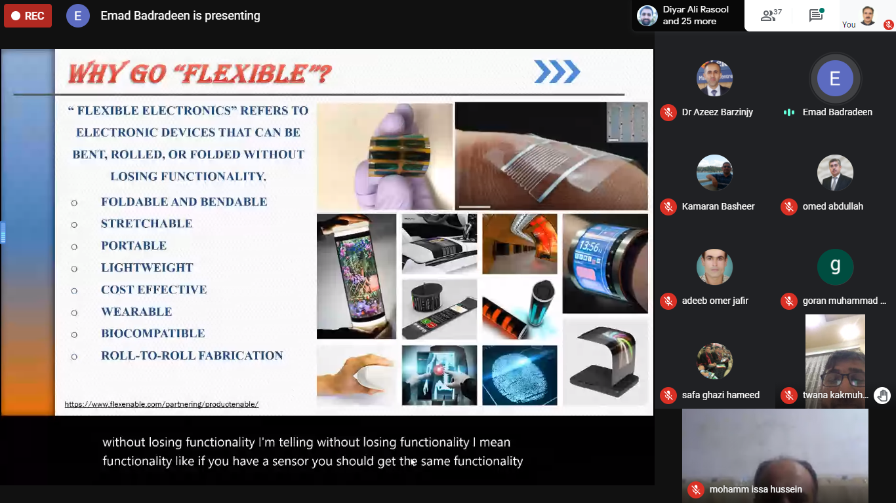

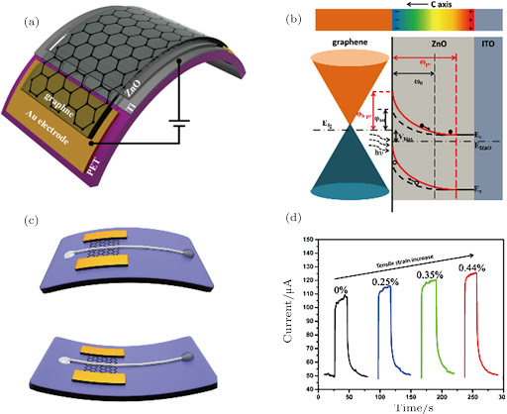

سيميناری ئۆنلاين

Active Nitrogen Species Production by RF-Plasma and their effect on the InGaN nanorods grown by PA-MBE

له‌ رۆژى دوو شه‌ممه‌ به‌روارى 02/02/2120 و له‌ كاژێر 8:30 ى ئيوراه‌ و به‌ به‌كارهێنانى سايتى (meet.google.com) سيمينارێك پێشكه‌شكرا له‌لايه‌ن (پ.ی.د. سمیر مصطفی حمد-زانکۆی سۆران) و به‌و ناونيشانه‌ى كه‌ له‌ سه‌ره‌وه‌ ئاماژه‌ى پێكراوه‌.
بابه‌تى سيميناره‌كه‌:
Wurtzite InxGa1-x N (0001) nanorods have been grown on Si (111) substrate by plasma-assisted molecular beam epitaxy (PA-MBE) methods. The InxGa1-x N is a unique material as high-brightness light emitting diodes (LEDs), laser diodes (LDs), which may emit/detect the green/blue light. However, the growth of the high quality of InxGa1-x N with a tuneable bandgap, is difficult due to thermodynamic & kinetic limitations in the alloy formations. For instance, the miscibility gap induced phase separation and In segregation on the growth surface are the cases.
It is worthy to mention the fundamental obstacles in growing high-quality InxGa1-x N materials. 1) Lack of the suitable substrates, which induces the strain originated defects and dislocations, 2) large difference in lattice constants between InN and GaN, resulting in a solid phase miscibility gap, and 3) high vapor pressure of InN as compared to GaN makes it difficult to grow high quality of InxGa1-x N alloys with high In contents.
In this research, we have reported the growth of high quality InxGa1-x N nanorods in relation to the growth parameters; such as substrate temperature, In/Ga ratio, group-III (In+Ga) flux, and Group V flux, plasma power, with understanding the physics behind that. Using in-situ reflection high-energy electron diffraction (REED), the surface crystal structure was monitored. The morphological and optical properties of InxGa1-x N nanorods were characterized by scanning electron microscopy and dual-light room-temperature photoluminescence methods. In addition, the nitrogen species from plasma source, which contribute to the growth, was studied by measuring optical emission spectroscopy.
زياتر له‌ 67 ئاماده‌بووان كه‌ له‌ ژماره‌يه‌ك زانكۆى كوردستان بوون (وه‌ك زانكۆى سۆران, سلێمانى, پۆليته‌كنيكى هه‌ولێر) زۆر سووديان له‌ سيميناره‌كه‌ بينى و ده‌ستخۆشى گه‌رم له‌ پێشكه‌شكارى به‌رێز كرا پاش ئه‌وه‌ى زۆربه‌ى پرسياره‌ زانستيه‌كانى به‌ تێروته‌سه‌لى ووه‌ڵام داوه‌.
